МОДУЛЬ | НАИМЕНОВАНИЕ | РАЗМЕР, мм
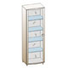 | шкаф многоцелевой  ШК-317 | 1676х540х396
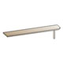 | полка  ПЛ-303 | 270x1320x250
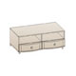 | тумба  ТБ-307 | 420х1080х571
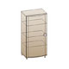 | тумба  ТБ-303 | 1140х540х396
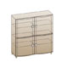 | тумба  ТБ-302 | 1140х1080х396

